

ROTINA MATERNAL 1 - VÍDEO AULA NO BLOG – 26/10/20 - SEGUNDA-FEIRA

* **ACOLHIDA:**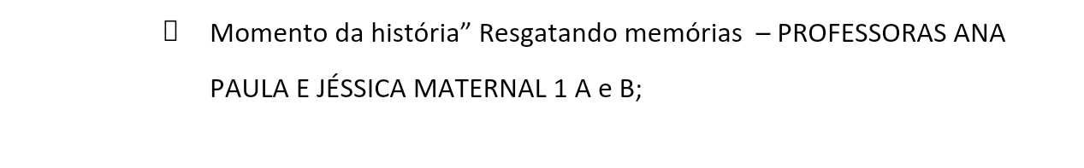
* **ATIVIDADES:**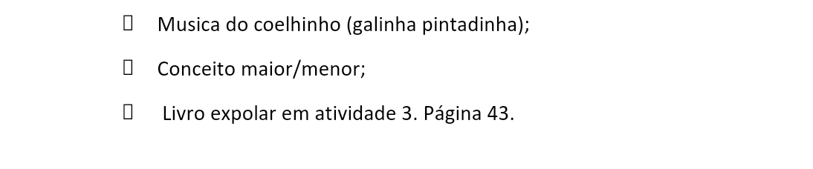



* **ATIVIDADE PARA CASA:**

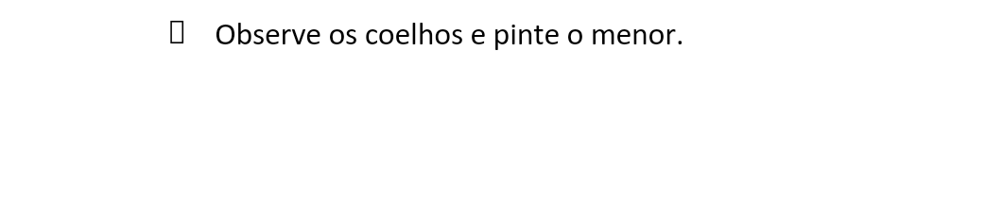

* **HORA DA AULA EXTRA:**